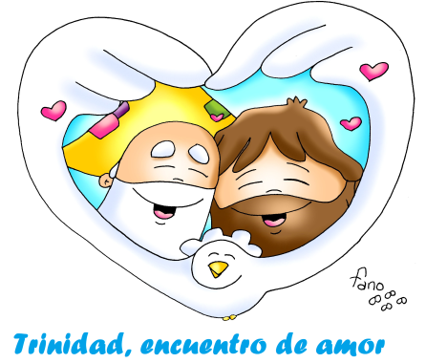
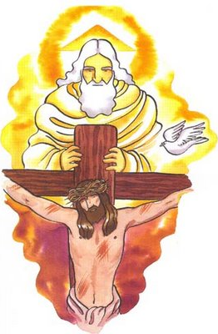
MISA CON NIÑOS

30 de mayo del 2021

STMA. TRINIDAD
Evangelio de Mateo 28,16-20:
“Bautizándolos en el nombre
del Padre, del Hijo y del Espíritu Santo”.
Mensaje: Dios Trinidad,
encuentro de amor, compañía permanente
1. ACOGIDA
Bienvenidos hermanos y hermanas: hoy celebrando la Fiesta de la Santísima Trinidad. Los cristianos creemos en un solo Dios Verdadero que son tres personas distintas: Padre, Hijo y Espíritu Santo. Dios es un gran misterio pero es al mismo tiempo un encuentro de amor, una comunidad, una familia. Jesús nos deja una gran noticia: que ese Dios que tanto nos quiere y nos cuida está siempre con nosotros hasta el fin del mundo, Él es nuestra compañía permanente, la mejor compañía para nosotros. Descubrámosle en la eucaristía cada domingo, que es cumbre y fuente de su presencia entre nosotros. (Cartel: “Dios Trinidad, encuentro de amor, compañía permanente”).
SALUDO: En el nombre... - En la solemnidad de la Santísima Trinidad celebremos este día en el nombre del Padre, y del Hijo y del Espíritu Santo... La gracia de nuestro Señor Jesucristo, el amor del Padre y la comunión del Espíritu Santo estén con vosotros..

2. PETICIONES DE PERDÓN o ASPERSIÓN
Nos ponemos ante la misericordia de Dios y le pedimos que ensanche nuestro corazón para darle más capacidad de amar, de personar, de comprender, de escuchar y valorar a los demás.
- Porque muchas veces vivimos ignorando la presencia amorosa de Dios: Señor, ten piedad.
- Porque en ocasiones no vivimos en unidad de amor como Dios nos enseña en la Trinidad: Cristo, ten piedad.
- Porque a veces no aceptamos que Dios es nuestra mejor compañía: Señor, ten piedad.

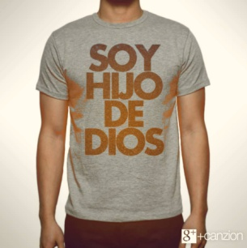
MONICIÓN A LAS LECTURAS
En la primera lectura escucharemos como Moisés exhorta al pueblo a reconocer que el Señor es el único Dios y a cumplir sus mandamientos. En el evangelio, Jesús envía a sus discípulos a anunciar el evangelio y bautizar sabiendo que Dios está siempre con nosotros. La carta a los Romanos nos recuerda que hemos recibido el Espíritu que nos hace hijos de Dios.

4. ORACIÓN DE LA COMUNIDAD
(Sacerdote) Acudamos confiadamente a Dios, Comunidad de amor, que nos llene de sus dones y acudamos confiadamente diciendo: -Quédate con nosotros, Señor.
1.- Por la Iglesia, para que viva la unión y el amor de Dios. Oremos.
2.- Por las parroquias y por nuestras familias, para que sean reflejo y expresión del Amor de la Santísima Trinidad. Oremos.
3.- Por los que dedican su vida a la oración contemplativa, para que Dios los bendiga con los dones del Espíritu Santo. Oremos.
4.- Por los monjes y monjas que dedican su vida a querer a Dios, a rezarle y a contagiar de su amor. Oremos.
5.- Por nuestras familias, para que busquemos momentos para rezar juntos y descubrir a Dios en nuestros hogares. Oremos.
6.- Por los niños que reciben la primera comunión o la confirmación, para que sean testigos de Jesús, mensajeros de su evangelio. Oremos.
7- Por los que vivimos en estos tiempos en que muchos pierden la fe, para que descubramos a Dios como la mejor compañía, nuestra luz, nuestra fuerza salvadora. Oremos.
(Sacerdote) Atiende, Señor, nuestra oración y concédenos vivir en tu presencia. Por JNS...

5. OFRENDAS
TRES ANILLOS/AROS: Con estos tres anillos entrelazados queremos representar la UNIDAD Y EL AMOR que existe entre el Padre, el Hijo y el Espíritu. Sólo el amor es capaz de explicar tan enorme misterio. Sólo el amor crea familia, construye verdadera humanidad.
CALENDARIO: Con este calendario expresamos la certeza de que Dios está con nosotros todos los días de nuestra vida para compartir nuestras alegrías y tristezas. Para darnos su Espíritu de Paz, Fortaleza y Sabiduría. Él es la mejor compañía. Queremos dejarnos acompañar por él, día tras día. Este calendario lo expresa.
PAN Y VINO: Tenemos presente, ya desde ahora, la gran fiesta del Corpus Christi que celebraremos el próximo domingo. Damos gracias a Dios porque, la Eucaristía, nos da la luz y fuerza para vivir en comunión con Dios y, luego, con los demás. Gracias por el pan y el vino que por la fuerza del Espíritu habrán de convertirse para nosotros en Cuerpo y Sangre de Cristo.
- SUGERENCIAS
- En Pentecostés terminábamos el tiempo de pascua. En estos dos domingos siguientes celebramos la Santísima Trinidad y el Corpus.
- Los “maestros de la sospechan”, que decía Paul Riqueur de Marx, Nietzsche y Freud, denunciaban a Dios como una creación humana tranquilizadora, que nos hemos hecho a nuestra imagen y semejanza, con múltiples antropomorfismos. En la fiesta de hoy afirmamos lo contrario: Nosotros somos los que estamos hechos a imagen y semejanza de Dios, pues somos sus hijos.
- En la eucaristía de hoy podríamos descubrir los acentos trinitarios: nos santiguamos al inicio, la bendición final, las invocaciones de la plegaria eucarística. Destacamos también el padrenuestro, con las palabras del Hijo-Jesús nos dirigimos al Dios- Padre, empujados por el Espíritu Santo que tenemos dentro de nosotros.
- Podríamos hacer un gesto: les explicamos que el Espíritu nos lleva por donde no imaginamos, como el viento lleva a las hojas en el bosque. Que cada niño traiga la hoja de un árbol y las pegaremos todas en una cartulina blanca (la idea es que todas las hojas sean diferentes y en distintas colocaciones). De fondo aparecerá la palabra “Dios” y debajo de cada hoja que pongan el nombre del niño. Les explicamos que el verdadero cristiano es el que confía en Dios, no el que se resiste sino el que se deja llevar por el Espíritu.

- VÍDEOS PARA ESTE DOMINGO DE LA SANTÍSIMA TRINIDAD B, Mt 28, 16-20
-Alex Navarro Mulet presenta en YouTube el Evangelio del domingo para niños de forma simpática, con toques de humor… (“Cosas de Dios”) [Lo sube los sábados] https://www.youtube.com/channel/UCft6btUTuaN3TRF_syJixww/videos
- Mt. 28,16-20, dibujos: https://youtu.be/wfm23vcrya0 https://www.youtube.com/watch?v=4T1-__nsG5M
https://www.youtube.com/watch?v=uTvBhF6Kmos
- Canción catequesis sobre la Trinidad: https://www.youtube.com/watch?v=HnayLxRvRXY
- ¿Qué imágenes tenemos de la Santísima Trinidad?: https://www.youtube.com/watch?v=htRH_o2S0Xk
- ¿Qué significa que Dios es la Trinidad?: https://www.youtube.com/watch?v=ANtxJb82V5Y
- Mt. 28,16-20: https://youtu.be/PO9NE7F2_PY
- Stma. Trinidad, Javier Brú, canción: https://www.youtube.com/watch?v=yqQs8xse8KE
- Id… discípulos, Valverde: https://youtu.be/F37innIv4eU
- Somos dándonos - Verbo Divino 2012, reflexión: https://www.youtube.com/watch?v=tMYgVUIN29M)
- Sí se puede-Verbo Divino 2015, reflexión: https://www.youtube.com/watch?v=fNTJlaUx7-w
- Hacer discípulos - Verbo Divino 2018, reflexión: https://www.youtube.com/watch?v=HTud082tLXE
- Evangelio en lenguaje de signos: https://www.youtube.com/watch?v=kd8YiAuzCAY

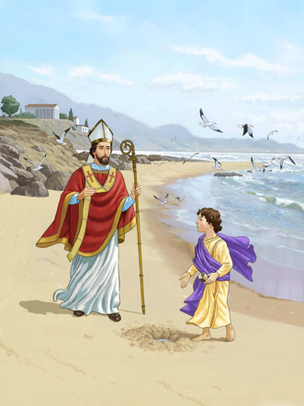
San Agustín y el niño: Cuentan que el santo y teólogo Agustín de Hipona (354-430) paseaba un día por la playa mientras iba reflexionando sobre el misterio de la Santísima Trinidad. Trataba de comprender, con su mente analítica, cómo era posible que tres Personas diferentes (Padre, Hijo y Espíritu Santo) pudieran constituir un único Dios.
Estando en esas cavilaciones encontró a un niño que había excavado un pequeño hoyo en la arena y trataba de llenarlo con agua del mar. El niño corría hacia el mar y recogía un poquito de agua en una concha marina. Después regresaba corriendo a verter el líquido en el hueco, repitiendo esto una y otra vez. Aquello llamó la atención del santo, quien lleno de curiosidad le preguntó al niño sobre lo que hacía:
–Intento meter toda el agua del océano en este hoyo –le respondió el niño.
–Pero eso es imposible –replicó el teólogo– ¿cómo piensas meter toda el agua del océano que es tan inmenso en un hoyo tan pequeñito?
–Lo mismo que tú, que pretendes comprender con tu mente finita el misterio de Dios que es infinito…
Y en ese instante el niñito desapareció.

